ПОЯСНИТЕЛЬНАЯ ЗАПИСКА
к базе данных «Книжный интернет-магазин»

Назначение проекта
Разрабатываемая база данных (БД) предназначена для предоставления читателям возможности удобного выбора и приобретения интересующей их печатной продукции (далее – книг) в режиме on-line.

Описание данных и принципа работы БД
Анализ предметной области позволил выделить следующие основные сущности.
Книга. Данная сущность предназначена для хранения сведений о печатном издании.
Покупатель. Данная сущность предназначена для хранения сведений о покупателе.
Продавец. Данная сущность предназначена для хранения сведений о сотрудниках интернет-магазина;
Минимальный набор атрибутов, необходимых для решения поставленной задачи:
книга (наименование, сюжет, цена, количество);
покупатель (ФИО, возраст, пол, адрес).

Помимо основных сущностей, создан ряд подсущностей, необходимых для организации удобного отбора и приобретения книг. К ним относятся дополнительные данные о книгах, корзина заказа, адреса доставки и т.п.
Подсущности «Автор», «Фото», «Издатель», «Вид обложки», «Жанры» позволят расширить возможности поиска необходимой книги покупателю.
«Корзина заказа» (“basket order”) представляет собой сущность, куда отбираются покупателем необходимые книги перед оформлением заказа. После того, как покупатель отобрал необходимые книги и их количество, он может оформить заказ. В заказ вносится также желаемый адрес доставки (в данной структуре из предоставленных покупателем, таблица “delivery address”). Чтобы «разделить» книги на «интересующие» (которые находятся пока в корзине заказа) и «подлежащие заказу» вводится таблица «Детализация заказа» (“detail order”).
Сформированный заказ содержит данные о дате формирования, спецификации (книги, количество), ответственном за заказ сотруднике, покупателе, адресе доставки. При этом в БД отсутствует связь между между заказом (“order main”) и спецификацией (“detail order”). Формирование заказа осуществляется с помощью хранимой процедуры «buyer_order» (у меня не получилось организовать связь между спецификацией и заказом, поэтому использую такой алгоритм, он кажется мне проще и надежнее).
В таблицу “choice” заносятся данные о выборе покупателями книг (когда был сделан отбор книги в корзину). При этом неважно, попала книга в заказ или нет. Важен сам факт, что книгой покупатель интересовался. Соответственно, данная информация в дальнейшем имеет ценность для планирования закупок тех или иных книг, а также предпочтений конкретного покупателя. Все это представляет интерес для планирования коммерческой деятельности. Информация в таблицу заносится с помощью триггера.
С помощью триггера также организована целостность данных в таблицах order_main - order_add.
Схема БД приведена на рис.1

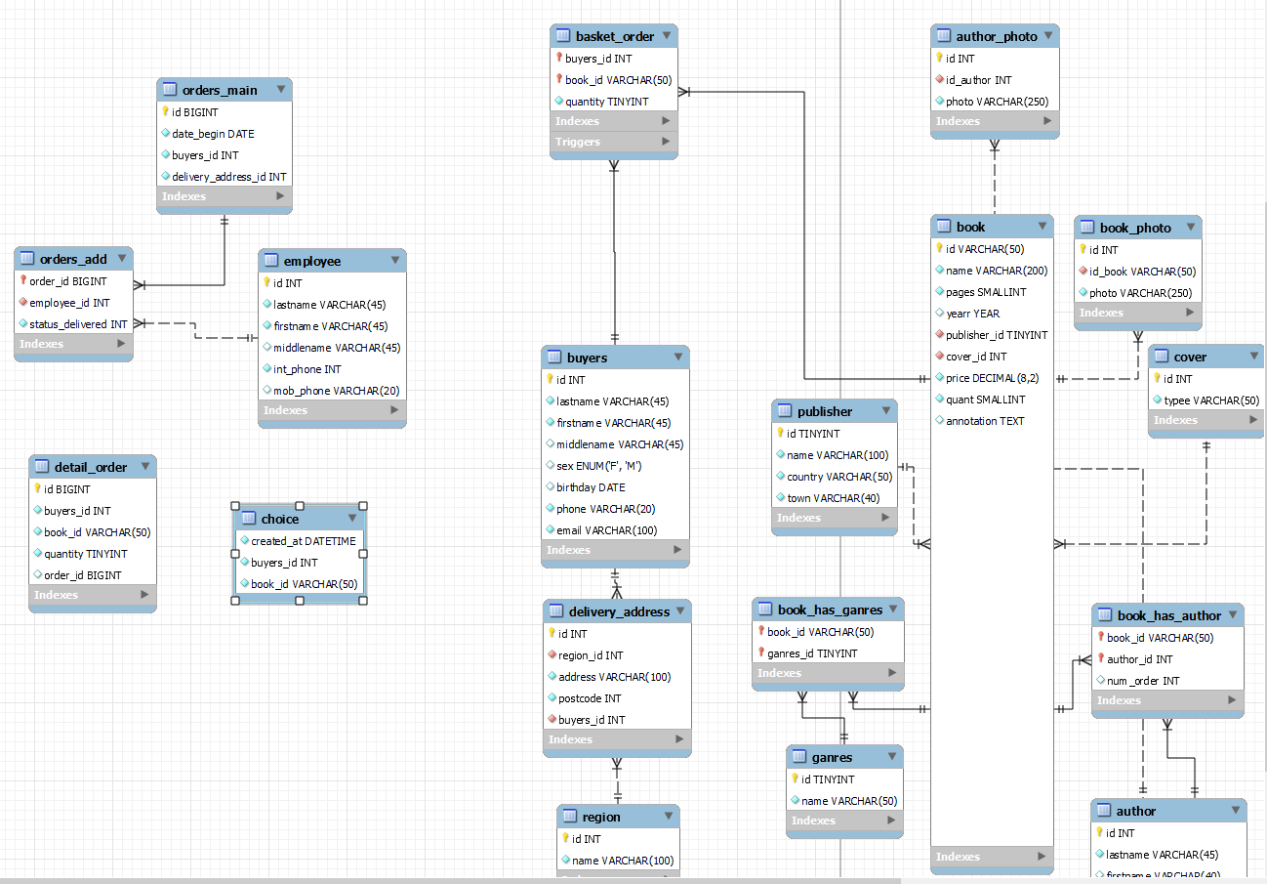
Рис. 1. ERR Diagram БД «Книжный интернет-магазин»

